|  |  |  |  |
| --- | --- | --- | --- |
|  | Nations Unies | ST/SG/AC.10/C.3/2016/33 | |
| _unlogo | **Secrétariat** | | Distr. générale  11 avril 2016  Français  Original : anglais |

**Comité d’experts du transport des marchandises dangereuses  
et du Système général harmonisé de classification  
et d’étiquetage des produits chimiques**

**Sous-Comité d’experts du transport des marchandises dangereuses**

**Quarante-neuvième session**

Genève, 27 juin-6 juillet 2016

Point 4 d) de l’ordre du jour provisoire

**Systèmes de stockage de l’électricité : questions diverses**

Nouveau numéro ONU pour les batteries rechargeables au lithium métal polymère (RLMP)

Communication de RECHARGE et de la Rechargeable Battery Association (PRBA)[[1]](#footnote-2)

Introduction

1. Dans le document informel INF.10 (48e session), il était proposé d’harmoniser les énergies nominales pour les batteries rechargeables au lithium métal polymère (RLMP) et celles au lithium ionique : les batteries primaires au lithium étant transportées non déchargées lorsqu’elles sont neuves, il convient de les classer en se fondant sur la quantité de lithium métal qu’elles contiennent. Par exemple, selon la disposition spéciale 188, dans le cas du No ONU 3090, les piles et les batteries ne sont pas soumises aux autres dispositions du Règlement type si la quantité de lithium n’est pas supérieure à 1 g pour les piles au lithium métal ou à alliage de lithium, ou à 2 g pour les batteries. En revanche, les batteries rechargeables au lithium ionique (No ONU 3480) sont caractérisées par leur énergie nominale à l’état complètement chargé. Selon la disposition spéciale 188, les piles et batteries au lithium ionique ne sont pas soumises aux autres dispositions du Règlement type si leur énergie nominale ne dépasse pas 20 Wh par pile ou 100 Wh par batterie.
2. Les documents informels INF.13/Rev.1 (47e session) et INF.10 (48e session) contenaient la description d’une batterie rechargeable au lithium composée d’une anode en lithium métal associée à un polyélectrolyte. Les utilisations et applications de ces batteries rechargeables au lithium métal polymère (RLMP) devraient se multiplier au cours des cinq à dix prochaines années. Il convient de noter que cette nouvelle technologie concerne à la fois les petits accumulateurs portables pour équipement informatique et les grandes batteries pour véhicules électriques, tout comme les batteries au lithium ionique. Compte tenu du caractère novateur de ces produits, une définition spéciale peut être proposée. On trouvera à l’annexe 1 une proposition de définition et d’illustration des batteries RMLP, ainsi que les principales caractéristiques de cette technologie.
3. Sur le plan de la sécurité, les batteries RLMP sont aussi sûres voire plus sûres que les batteries au lithium ionique, grâce en particulier à l’utilisation d’un polyélectrolyte. Les essais comparatifs dont les premiers résultats avaient été présentés dans le document informel INF.10 (48e session) ayant été achevés, des piles RMLP et des piles au lithium ionique ont été soumis aux épreuves destructives de la sous-section 38.3 du Manuel d’épreuves et de critères-ion (épreuve T.6 (Impact/Écrasement) et épreuve T.8 (Décharge forcée)). En outre, de nouveaux essais ont été réalisés afin d’éprouver la sécurité de ces batteries en cas d’emballement thermique, à l’instar des essais mis au point pour les emballages transportés par voie aérienne. Les résultats de ces épreuves sont reproduits à l’annexe 2.
4. Les résultats des épreuves montrent que les piles et batteries au lithium ionique et RLMP offrent un niveau de sécurité équivalent. En outre, les épreuves destructives réalisées à l’état complètement chargé font apparaître des incidences limitées en cas d’emballement thermique interne. Ceci s’explique par les propriétés spéciales des batteries RLMP, en particulier leur recours à un polyélectrolyte non inflammable.
5. Lors de l’examen du document informel INF.10 (48e session), certains ont proposé d’envisager la création d’un nouveau numéro ONU pour les batteries RLMP afin d’éviter de modifier et de rendre encore plus complexes les rubriques 3090 et 3480 existantes. À la lumière des discussions qui ont eu lieu à la réunion du groupe de travail informel des batteries au lithium tenue à Bordeaux (30 mars-1er avril 2016) et compte tenu de ce qui précède (en particulier les paragraphes 3, 4 et 5), il est proposé d’appliquer les mêmes prescriptions au transport des batteries RLMP et aux batteries au lithium ionique.

Proposition

1. Il est proposé de créer un nouveau numéro ONU XXXX pour les piles RLMP et un nouveau numéro ONU XXXY pour les batteries RLMP, ainsi qu’une nouvelle disposition spéciale énonçant les conditions de transport applicables à ces articles.

# **Liste des marchandises dangereuses (18e édition révisée du Règlement type)**

| *No ONU* | *Nom et description* | *Classe ou division* | *Risque subsidiaire* | *Groupe d’emballage* | *Dispositions spéciales* | *Quantités limitées et quantités exceptées* | | *Instructions d’emballage* |
| --- | --- | --- | --- | --- | --- | --- | --- | --- |
| *(1)* | *(2)* | *(3)* | *(4)* | *(5)* | *(6)* | *(7a)* | *(7b)* | *(8)* |
| XXXX | PILES RECHARGEABLES AU LITHIUM MÉTAL POLYMÈRE | 9 | - | - | YYY, 188, 230, 310, 348, 376, 377 | 0 | E0 | P903  P908  P909  LP903  LP904 |
| XXXY | BATTERIES RECHARGEABLES AU LITHIUM MÉTAL POLYMÈRE CONTENUES DANS UN ÉQUIPEMENT ou BATTERIES RECHARGEABLES AU LITHIUM MÉTAL POLYMÈRE EMBALLÉES AVEC UN ÉQUIPEMENT | 9 | - | - | YYY, 188, 230, 360, 376, 377 | 0 | E0 | P903  P908  P909  LP903  LP904 |

1. Ajouter une nouvelle disposition spéciale.

SPYYY :

Les conditions de transport applicables aux piles et batteries RLMP sont identiques à celles applicables aux batteries au lithium ionique conformément au présent Règlement.

Conclusion

1. Le Sous-Comité est invité à examiner la proposition ci-dessus visant à créer un nouveau numéro ONU pour les batteries et piles RLMP.

Annexe 1

Définition

Une batterie RLMP est un dispositif électrochimique rechargeable dans lequel l’anode est à base de lithium métal, et caractérisé par :

i) Un traitement spécifique de la surface de l’anode visant à empêcher la formation de dendrites de lithium pendant le chargement de la pile ou batterie ;

ii) Un polyélectrolyte, conçu pour être non inflammable et pour résister à une utilisation à long terme.

La figure 1 ci-dessous décrit le fonctionnement d’une batterie au lithium métal et le compare à celui d’une batterie au lithium ionique. Les figures 2 et 3 illustrent certaines des caractéristiques spécifiques des batteries RLMP.

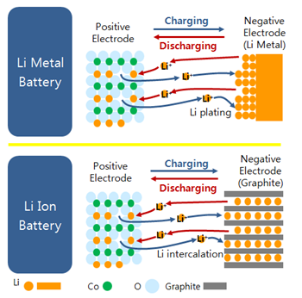

**Figure 1  
Principe de fonctionnement des batteries au lithium métal et au lithium ionique**

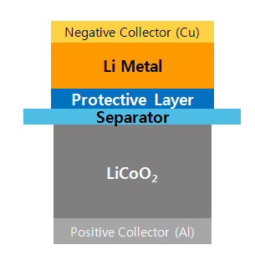

**Figure 2  
Composition d’une pile rechargeable au lithium métal, dans laquelle   
les deux matières actives sont exposées à un électrolyte solide et non inflammable**

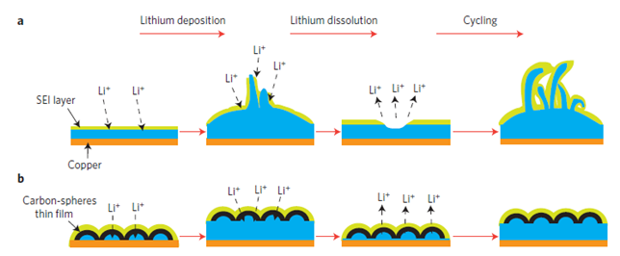

**Figure 3  
Schémas de différents types d’anodes en lithium. a : Une fine pellicule d’interphase solide électrolyte se forme rapidement à la surface du lithium déposé (en bleu). Les variations volumétriques lors du processus de dépôt de lithium peuvent facilement fendre la couche d’interphase solide électrolyte, en particulier en cas de charge ou de décharge rapide. Cela entraîne la formation de dendrites de lithium ramifiées et la consommation rapide des électrolytes. b : En modifiant le substrat de cuivre en y ajoutant une couche de nanosphères creuses en carbone, on crée une charpente qui stabilise la couche d’interphase solide électrolyte. Les variations volumétriques dues au processus de dépôt du lithium sont supportées grâce à la couche souple de nanosphères creuses en carbone**

Composition et principe de fonctionnement d’une pile RLMP

Une pile RLMP est composée d’une électrode négative, d’une électrode positive, d’un séparateur et d’un électrolyte (fig. 2). Il s’agit d’une batterie rechargeable au lithium métal qui peut stocker l’énergie électrique par l’échange d’ions lithium au niveau de l’électrode négative (anode), et par l’intercalation et la désintercalation d’ions lithium au niveau de l’électrode positive (cathode) dans le cas des oxydes (fig. 3) ou par l’alliage et le désalliage d’ions lithium dans le cas des composés soufrés (fig. 4).

L’anode est composée de lithium métal et d’une couche protectrice, qui remplace le graphite généralement présent dans les batteries à lithium ionique. Dans le cas du graphite, le principe de fonctionnement est fondé sur l’intercalation et la désintercalation chimiques. Dans le cas du lithium métal, le principe de fonctionnement est fondé sur les réactions d’électrolyse. Contrairement au graphite, le lithium métal ne peut pas accueillir d’ions lithium. Par conséquent, l’électricité est stockée dans l’anode par le biais d’un placage de lithium. Puisque le placage n’est pas circonscrit, des excroissances (dendrites) d’ions lithium peuvent se former sur l’anode, ce qui peut créer des risques pour la sécurité (fig. 3). C’est pourquoi la couche protectrice, constituée d’une matrice de polymère ultrafine contenant divers additifs tels que des sels, des nanopoudres de carbone et d’autres matières spéciales, est nécessaire.

Caractéristiques des batteries RLMP (comparaison avec les batteries au lithium ionique)

Une batterie RLMP présente les caractéristiques ci-après par rapport aux batteries au lithium ionique : (tableau 1)

a) La méthode employée pour le lithium métal est l’électrolyse, tandis que pour le graphite on a recours à l’intercalation et la désintercalation.

b) La densité de charge gravimétrique du lithium métal est 10,4 fois supérieure à celle du graphite : 3 862 mAh/g pour le lithium contre 372 mAh/g pour le graphite.

c) La densité de charge volumétrique du lithium métal est environ 2,4 fois supérieure à celle du graphite : 2 047 mAh/cm3 contre 837 mAh/cm3.

d) La différence de potentiel entre le lithium métal et le lithium est de zéro, alors qu’elle est de 0,05 V avec le graphite. Cette différence peut se traduire par une capacité plus élevée.

e) Le lithium métal entraîne une grande variation volumétrique par rapport au graphite.

f) Comme le lithium métal peut être plus réactif que le graphite lithié, les risques potentiels pour la sécurité doivent être pris en compte dans la conception et la mise à l’épreuve des piles et des batteries.

Annexe 2

[*Anglais seulement*]

Safety performance of RLMP (comparison with lithium ions batteries)

|  |  |  |  |  |
| --- | --- | --- | --- | --- |
| Manual of Tests and Criteria UN38.3 | | T6 (Crush) | T8 (Forced Discharge, 1C) | |
| Test Conditions | Cycle | 1 | 1 | 50 |
| SOC | 50 | 0 | 0 |
| Test | Yes | Yes | No\*\*\* |
| Criteria | cell/battery temperature does not exceed 170°C.no disassembly,  no rupture, no fire | no disassembly,  no fire within seven days of the test | |
| Test Results\*\* | Lithium Ion Cell (1750mAh, Polymer) | PASS (25 °C) | PASS (51.0 °C) | n/a |
| Lithium Metal Polymer Cell\* (1750mAh, Polymer) | PASS (25 °C) | PASS (42.5 °C) | n/a |

\* Partially solid electrolyte is involved for required Li ion conductivity.

\*\* Lithium Ion Battery (LIB) was tested at SDI, whereas Rechargeable Lithium Metal Polymer Battery

(RLMP) at TÜV Süd Korea.

\*\*\* T8 (50 cycles) will be tested and compared in December 2015

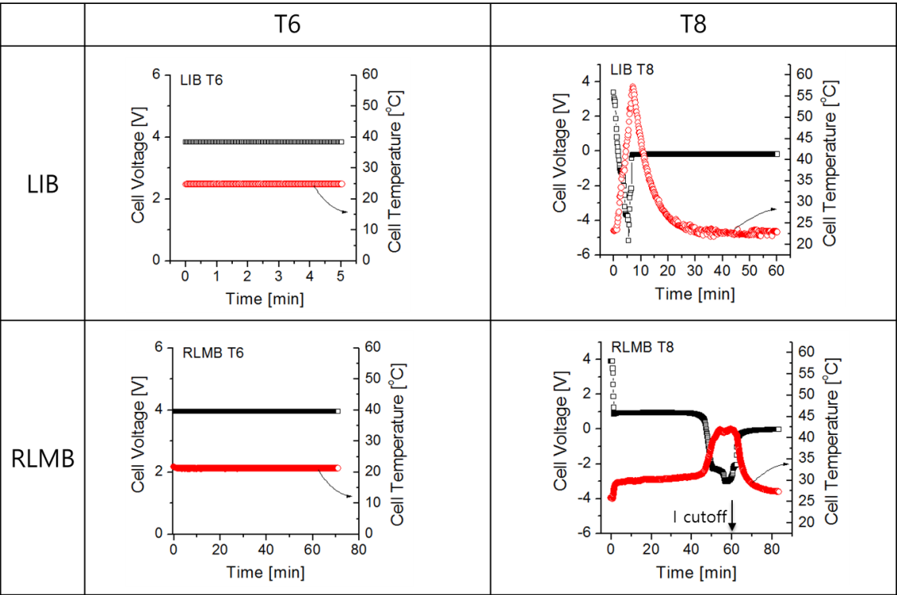

**Fig.2 Thermal behaviour of Li-ion and RLMP during the tests 38.3 T6 and T8**

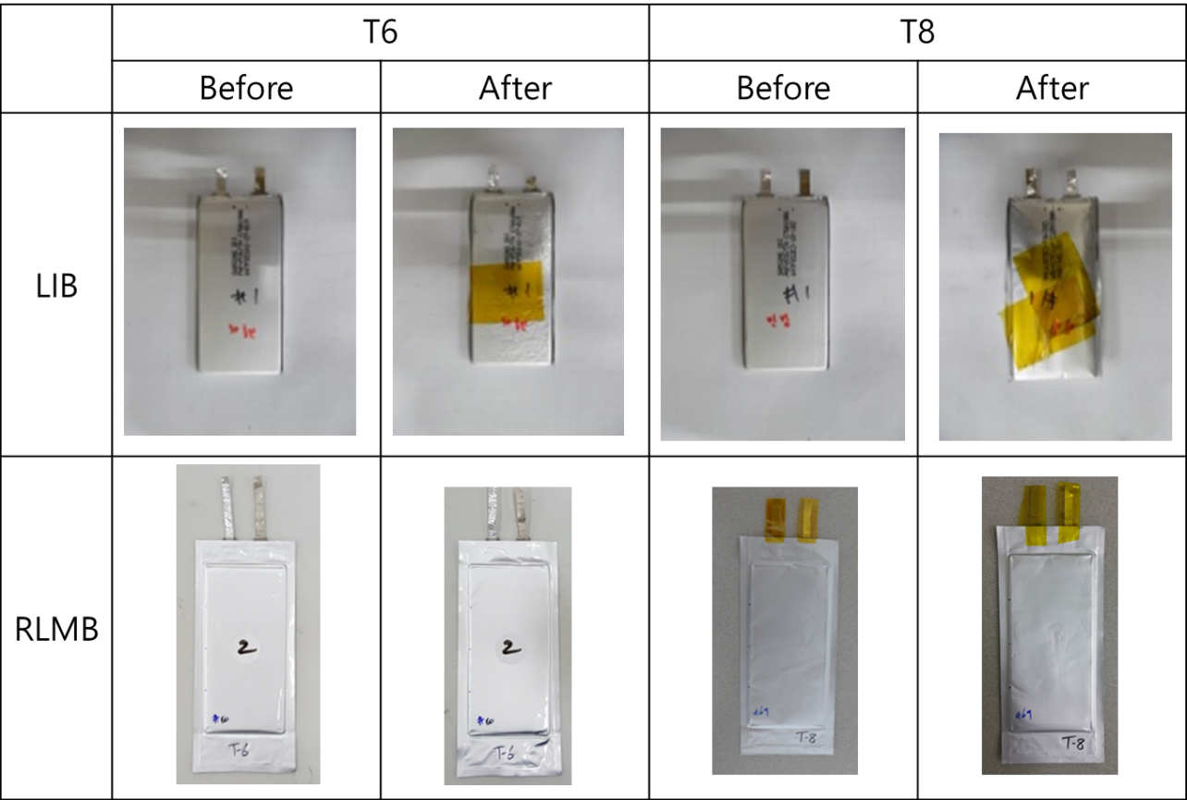

**Fig.3 Physical aspect of Li-ion and RLMP after the tests 38.3 T6 and T8**

1. Information of a Nail Penetration test : to be supplied.

2. Nail Penetration test results.

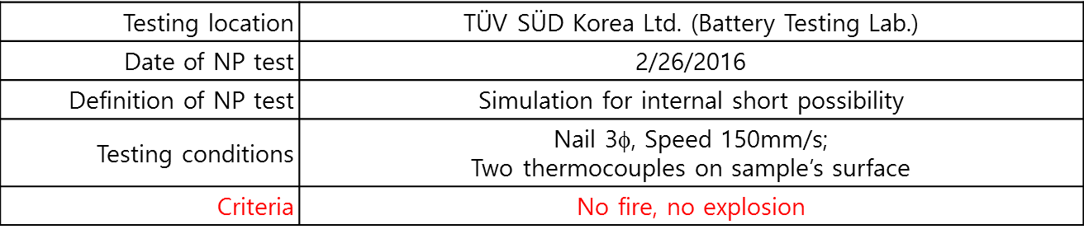

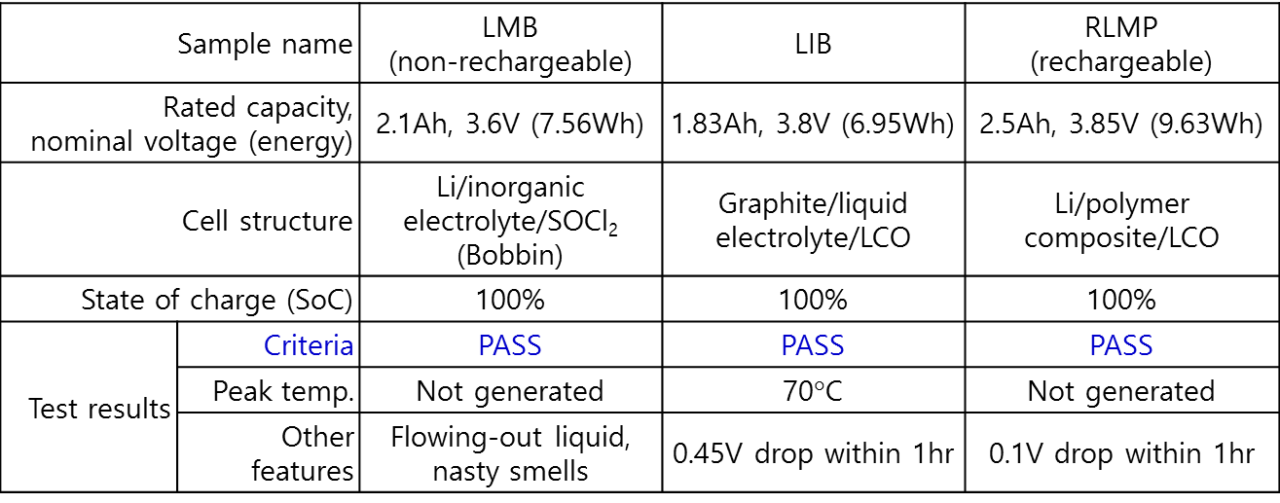

* LMB : Primary lithium metal battery ; LIB : Lithium ion battery ; RLMP : Rechargeable lithium metal polymer

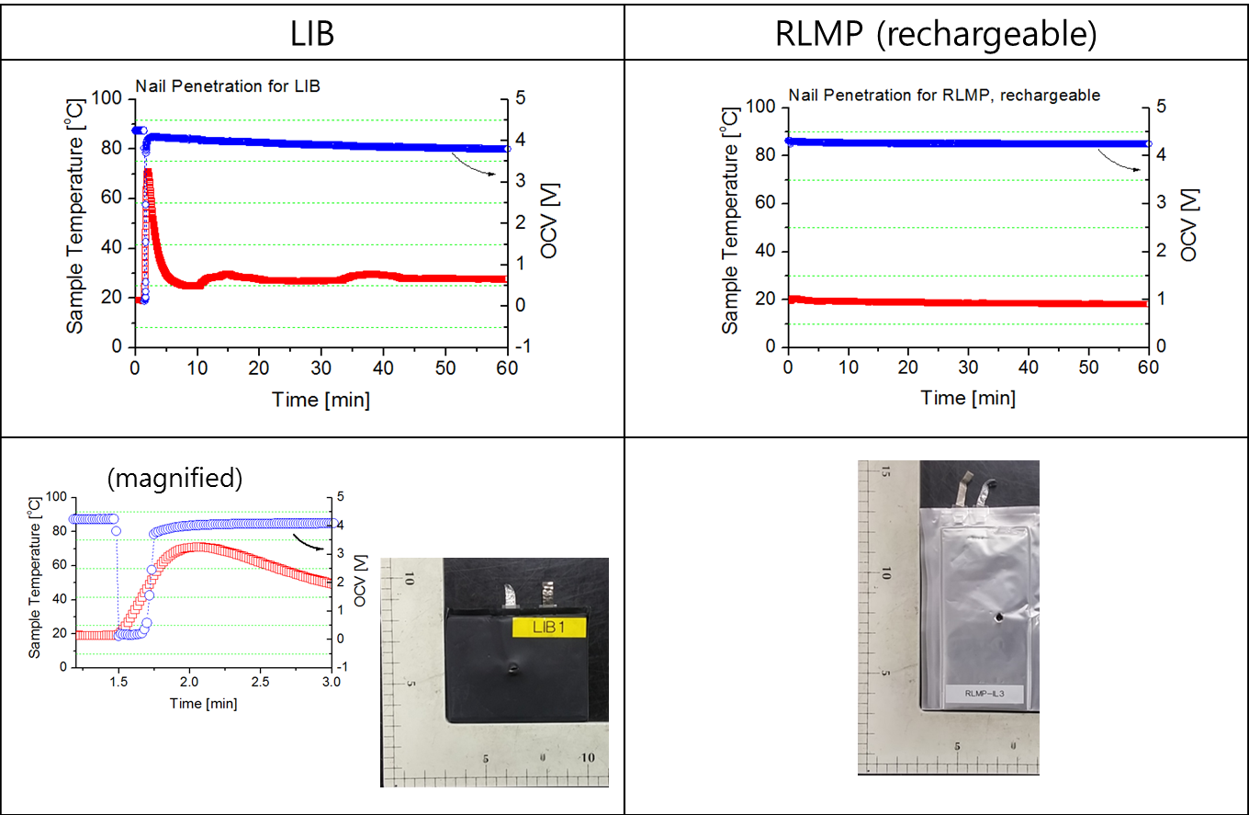



1. Conformément au programme de travail du Sous-Comité pour la période 2015-2016 adopté par le Comité à sa septième session (voir ST/SG/AC.10/C.3/92, par. 95, et ST/SG/AC.10/42, par. 15). [↑](#footnote-ref-2)